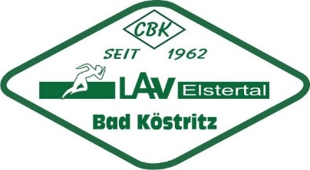

Der LAV Elstertal Bad Köstritz e.V. ist ein Sportverein mit 60 jähriger Tradition und bietet seinen Mitgliedern sportliche Förderung im Nachwuchs- und Breitensport sowie Sport und Spiel im Freizeit- und Wettkampfbereich unabhängig vom Alter.
Du bist sportlich interessiert und kennst Dich in Büroorganisation und Büroadministration aus? Dann bieten wir Dir eine berufliche Basis in einem Minijob:
Zum 01.10.2021 suchen wir einen
Büroangestellten (m/w/d)
Deine Hauptaufgaben sind
- Büroorganisation
- Allgemeine Büroadministration
- Postbearbeitung
- Beschaffung Kleinmaterial
- Mitorganisation von Veranstaltungen des Vereins
Wir erwarten von Dir
- Sehr gute Deutschkenntnisse
- Sicherer Umgang mit Bürosoftware
- Planungs- und Organisationsgeschick
- Sorgfältige, exakte und gewissenhafte Arbeitsweise sowie Kommunikationsfähigkeit
Wir haben Dein Interesse geweckt? Dann bewirb Dich jetzt bei uns! Wir freuen uns auf Dich!

Deine Bewerbung schicke per Post (LAV Elstertal Bad Köstritz e.V., Heinrich-Schütz-Straße 4, 07586 Bad Köstritz) oder per Mail (lav_elstertal@yahoo.de), Bewerbungsende 31.08.2021.

